PENGADILAN TINGGI AGAMA PADANG

Jl. By Pass KM 24 Anak Air, Telp. (0751) 7054806, Fax. (0751) 40537
Homepage : www.pta-padang.go.id, e-mail : admin@pta-padang.go.id

PADANG - 25179

Nomor : W3-A/ /KU.00/XII/2021 Padang, 16 Desember 2021
Lampiran : -
Perihal : Undangan Rapat Penyusunan RKA-KL

Yth.
- Wakil Ketua PTA Padang;
- Hakim Tinggi PTA Padang;
- Pejabat Struktural dan Fungsional PTA Padang.
di
Tempat

Assalamualaikum, Wr, Wb

Dengan ini kami undang Saudara untuk mengikuti Rapat Penyusunan RKA-KL tahun anggaran 2023, yang akan dilaksanakan pada :

Hari/Tanggal : Jum’at / 17 Desember 2021
Jam : 14.00 WIB s.d. selesai
Tempat : Ruang Aula Pengadilan Tinggi Agama
Padang

Demikianlah undangan ini disampaikan, atas kehadirannya kami ucapkan terima kasih.

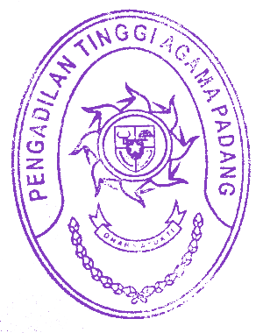
Wassalam,
Ketua

Drs. H. Zein Ahsan, MH
NIP. 195508261982031004

